SEM子账户页面前端修改需求10月9日
- PC端页面
- 全部子账户页面头部导航底部需加一个阴影效果，在网页向下浏览时使导航位置更明显一些。

- 底部悬浮条改为表单样式
现有的悬浮条改为下图样式和功能：
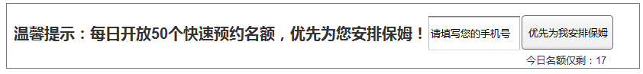
表单功能中“今日名额仅剩x”要求打开页面后从数字17开始每15秒，数字减1，到2停止，不再递减。并且这个底部悬浮从页面打开以后就跳出，不用等页面移动到下面再展现。表单创建来源名称和活动沿用页面对应的即可。
注意：分人群页面的底部悬浮，要相应的改为人群名称，例如：育儿嫂页面，文案就要改为“安排育儿嫂”。

三、页面内容板块合并
1、保姆多,经验足板块与服务无忧板块合并
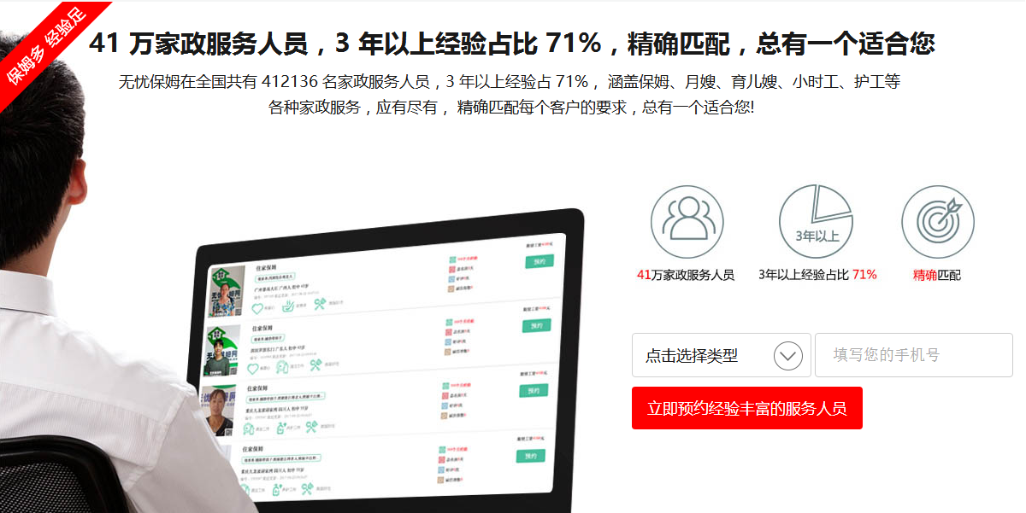
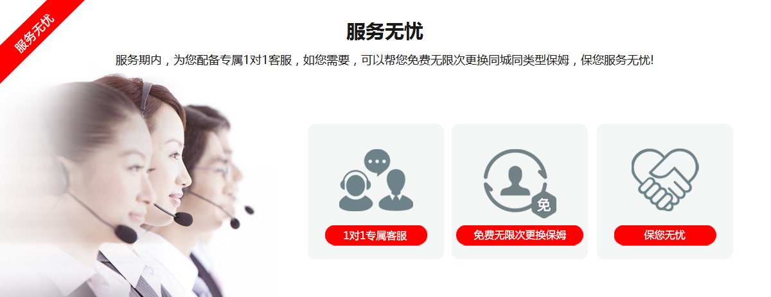
合并方式：将“服务无忧”板块整体去掉，在“保姆多，经验足”板块中加入“免费无限次更换保姆”文案，具体文案如下：
主标题：不变
副标题：无忧保姆在全国共有 412136 名家政服务人员，3 年以上经验占 71%， 涵盖保姆、月嫂、育儿嫂、小时工、护工等各种家政服务。如您需要，可以帮您免费无限次更换同城同类型保姆。
图标：加一个“免费无限次更换保姆”图标。
- 来源清晰与六重安全保障合并
主标题：4项社会关系调查，6重安全保障，来源清晰，360度全方位保护
副标题：每个无忧家政人员都需进行婚姻状况、配偶情况、子女状况、亲属关系四项社会关系调查，确保来源清晰。
（重起一行）身份认证+健康体检+信用记录查询+犯罪记录调查+服务技能培训+紧急联系人备案
（重起一行）6大安全保障，确保安全无忧
配图：4项社会关系调查配图在左，6大安全保障配图在右
按钮文案改成：这么有保障，马上帮我预约保姆
- 性价比高板块修改
价格数字改成百分比：
无忧保姆累积服务72万客户，相对同行，无忧保姆一年为每位客户至少节省26.8%的家政费用。
配图中的数字也改为节省26.8%

- H5页面
一、性价比高板块，价格数字改成百分比：
无忧保姆累积服务72万客户，相对同行，无忧保姆一年为每位客户至少节省26.8%的家政费用。
配图中的数字也改为节省26.8%
二、下方悬浮第三个按钮“在线咨询”文案改成“快速预约”

